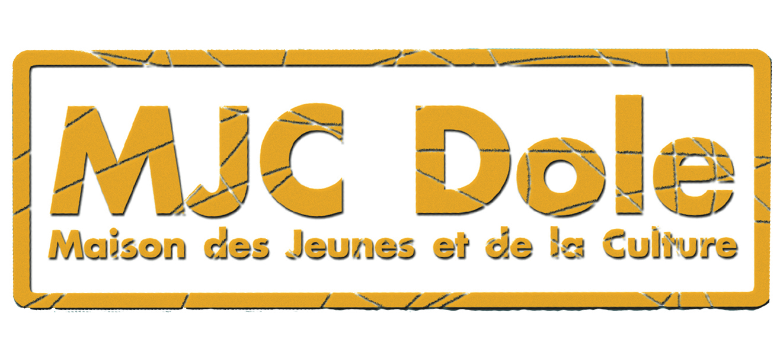
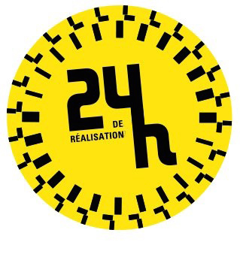

Règlement des 24H de réalisation
21/22 octobre 2017 - DOLE

1 / Participation
La participation aux 24H de réalisation est ouverte aux jeunes de 15 à 26 ans. Les équipes doivent êtres constituée de trois à six participants.

2 / Challenge
Le challenge démarre le samedi 21 octobre à 11h.
Des consignes techniques ou stylistiques seront dévoilées au début du challenge. Seules les réalisations les respectant seront prises en compte par le jury.

2 / Réalisation durée et format d'exportation :
La durée finale des films devra être comprise entre 3 et 10 min. génériques compris.

Les films doivent être entièrement créés pendant la compétition et en 24H.
Chaque équipe participante devra déposer son film aux organisateurs avant 11h le dimanche 22 octobre. L'heure précise du rendu sera donnée à l’ouverture du Challenge.
Tout le travail créatif doit avoir lieu pendant la compétition et seulement durant cette période (scénario, tournage, montage finalisation et rendu).
Le seul travail autorisé en amont de la compétition est la mise en place de l'équipe et le choix de l'équipement.
L'animation et les effets spéciaux sont autorisés mais doivent être créés pendant les 24H.
Chaque équipe dispose d’un espace pour entreposer son matériel et monter son film. Cet espace doit être libéré au plus tard à 11h30 le dimanche.

Pour que le film soit validé et projeté, il doit être exporté dans un format lisible par le logiciel VLC
En cas de doute, merci d'en informer les organisateurs.

3/ Droits
La participation aux 24H de Réalisation vaut acceptation de céder tout droit de diffusion, à titre gratuit, à la MJC de Dole pour les films réalisés.

Chaque équipe veillera à obtenir les autorisations nécessaires de droit à l’image pour les personnes apparaissant dans leur film.

Aucune image d'archives ou plan tourné ou créés en dehors de la compétition ne peuvent être utilisés.
L'utilisation de photographies est autorisée, sous réserve que l'équipe en possède les droits. Les photos ne doivent pas obligatoirement être créées pendant le période officielle de 24H.
Toute musique utilisée dans les films doit être libre de droits.
Durant le tournage, on ne peut filmer un lieu privé sans l'autorisation préalable de son propriétaire. Chaque participant s’engage également à respecter les lois en vigueur et à ne pas mettre sa vie ou celle d’autrui en danger pour les besoins du tournage.

Le contenu de chaque film est laissé au libre-arbitre de chaque équipe. Cependant les organisateurs se réservent le droit de ne pas projeter un film comportant des scènes explicitement pornographiques, racistes, diffamatoires.

4/ Générique
L'équipe s'engage à insérer en début de générique la séquence fournie par les organisateurs et en fin de film, le panneau fourni. Il est nécessaire de créditer vos acteurs ainsi que le nom de chaque membre de l'équipe.

5/ Participants
Seules les personnes inscrites dans une équipe en règle de leur adhésion à la MJC peuvent participer activement dans la réalisation du film y compris pour les rôles principaux.
Chaque équipe peut éventuellement faire appel à des personnes extérieures pour des rôles de figuration.

6/ Matériel
Tout type de caméra peut être utilisé. Si les participants disposent de leur propre matériel de tournage et de montage, un lieu sera mis à leur disposition pour s’installer et pour effectuer le montage.

Sous réserve de disponibilité et sur réservation, le matériel de la MJC de Dole peut être mis à disposition.

7/ Repas couchage
Chaque participant recevra en début de compétition un coupon repas, un coupon petit déjeuner.
Les 2 coupons peuvent être utilisés aux heures indiquées: le repas, le samedi entre 19H et 22H30 et le petit déjeuner le dimanche matin entre 8H et 10H.

En plus de ces coupons, la MJC assurera un service de restauration rapide payant (sandwiches, snacks salés et sucrés) et offrira le thé et le café pendant les 24H.

La consommation d'alcool et de stupéfiant est strictement interdite durant les 24H.
Tout état d'ébriété constaté ou toute infraction au regard de la loi entrainera une exclusion du challenge.
Un espace de repos est à votre disposition. Nous vous demandons de bien vouloir être discret dans le bâtiment entre 22h et 9h (ne pas claquer les portes, parler à voix basse...).

8/ Jury
Le jury est constitué de professionnels du cinéma et l’éducation à l’image. Il décernera le prix du meilleur film lors de la séance publique. Il jugera les films selon 4 critères : le rapport au thème, la qualité de la réalisation, la qualité du scénario, la créativité et l’originalité du film.

9/ Projection
L'ensemble des films réalisés sera diffusé le dimanche 22 octobre 2017 à 14H30 au cinéma Le Studio. Cette séance sera suivie de la remise du prix du jury. Chaque participant est invité à y participer. La séance étant gratuite, vous pouvez y convier parents et amis.

10/ Prix
L’équipe gagnante est sélectionnée pour représenter la MJC de Dole aux 24H nationales 2018, organisées à Paris par la Fédération Française des MJC.

------------

